富康社区退休党员创作诗词讴歌新时代



   “富康社区如似家，我是家中一成员。服从领导顾整体，步调一致人心齐。”这是富康社区年逾八旬老党员刘守信他近来创作的《我是社区一员》。

   近日，刘守信大爷带着他创作并一笔一画工整书写的诗歌交给富康社区书记手中，鼓励社区全体党员干部在“二次创业”新征程中谱写新篇。

**手捧书卷 沉浸墨香**

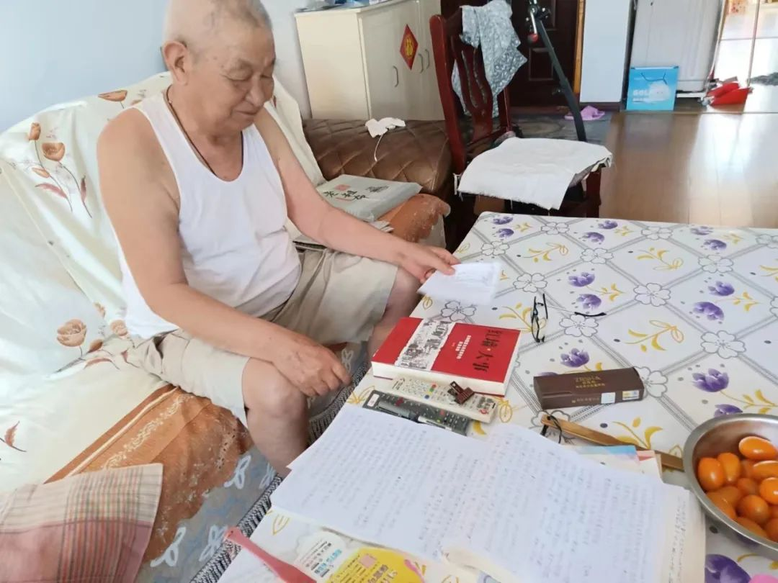

   83岁的刘守信是铁路退休干部，1984年入党，是社区一名热心肠的党员志愿者，也是一位资深的诗词爱好者。

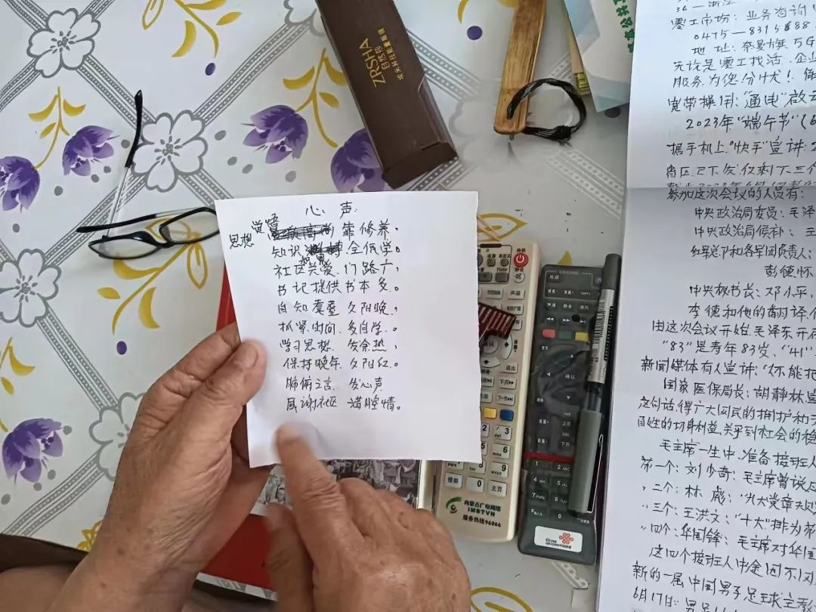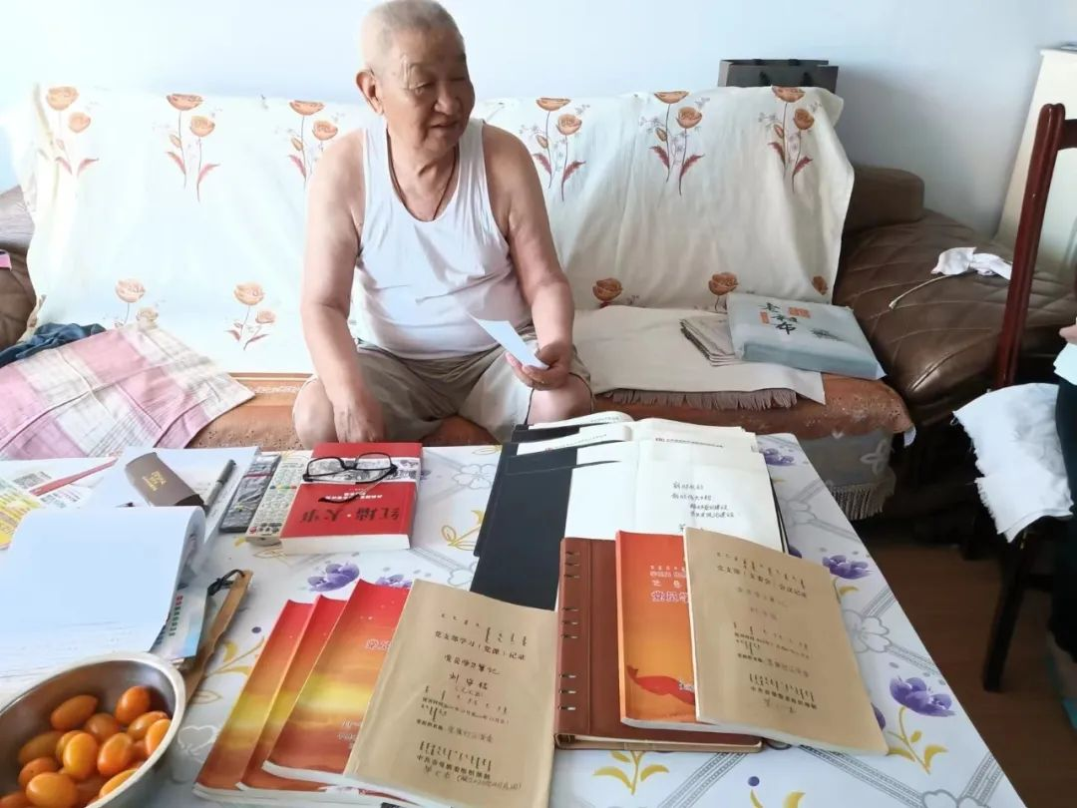

   “作为一名老党员，虽然苦点累点但很快乐，能够为社区居民服务，能为我们这座城尽份力，做点力所能及的小事，非常开心！”刘大爷眼中闪烁着坚定和自信。促膝交谈中，大爷再次回忆起了过往的峥嵘岁月，他对大家说：“以前的我们是真的苦，但是我们不怕苦，因为我们相信共产党！我们用自己的实际行动践行了艰苦奋斗、吃苦耐劳的老黄牛精神。”

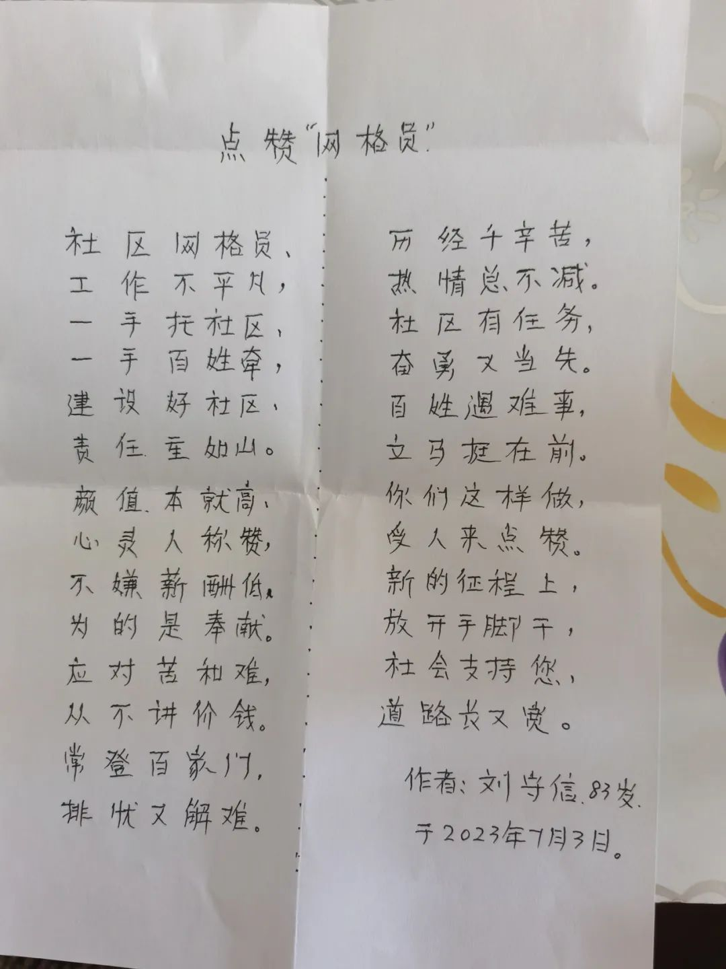

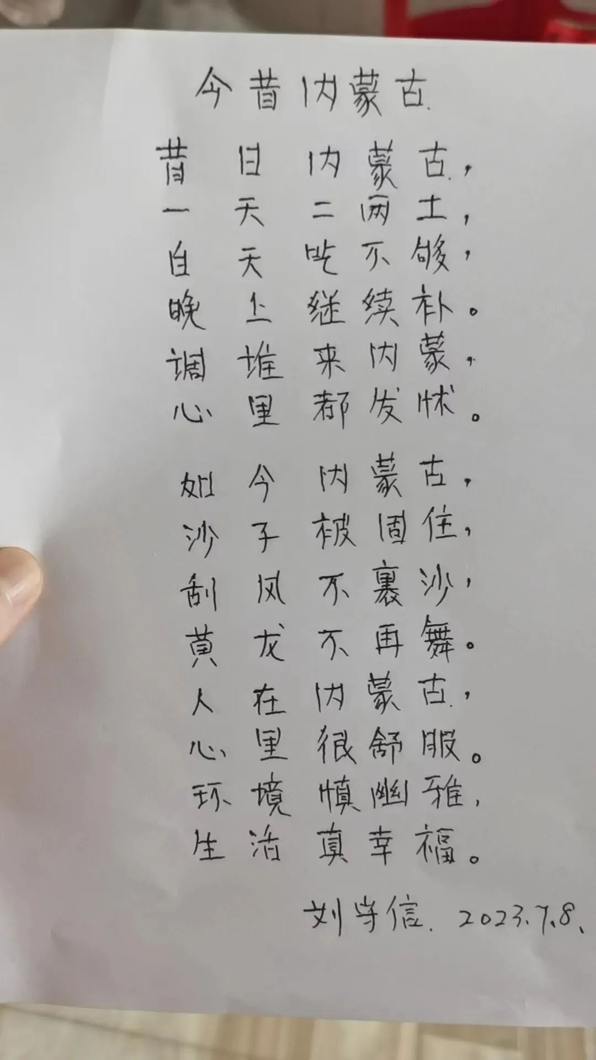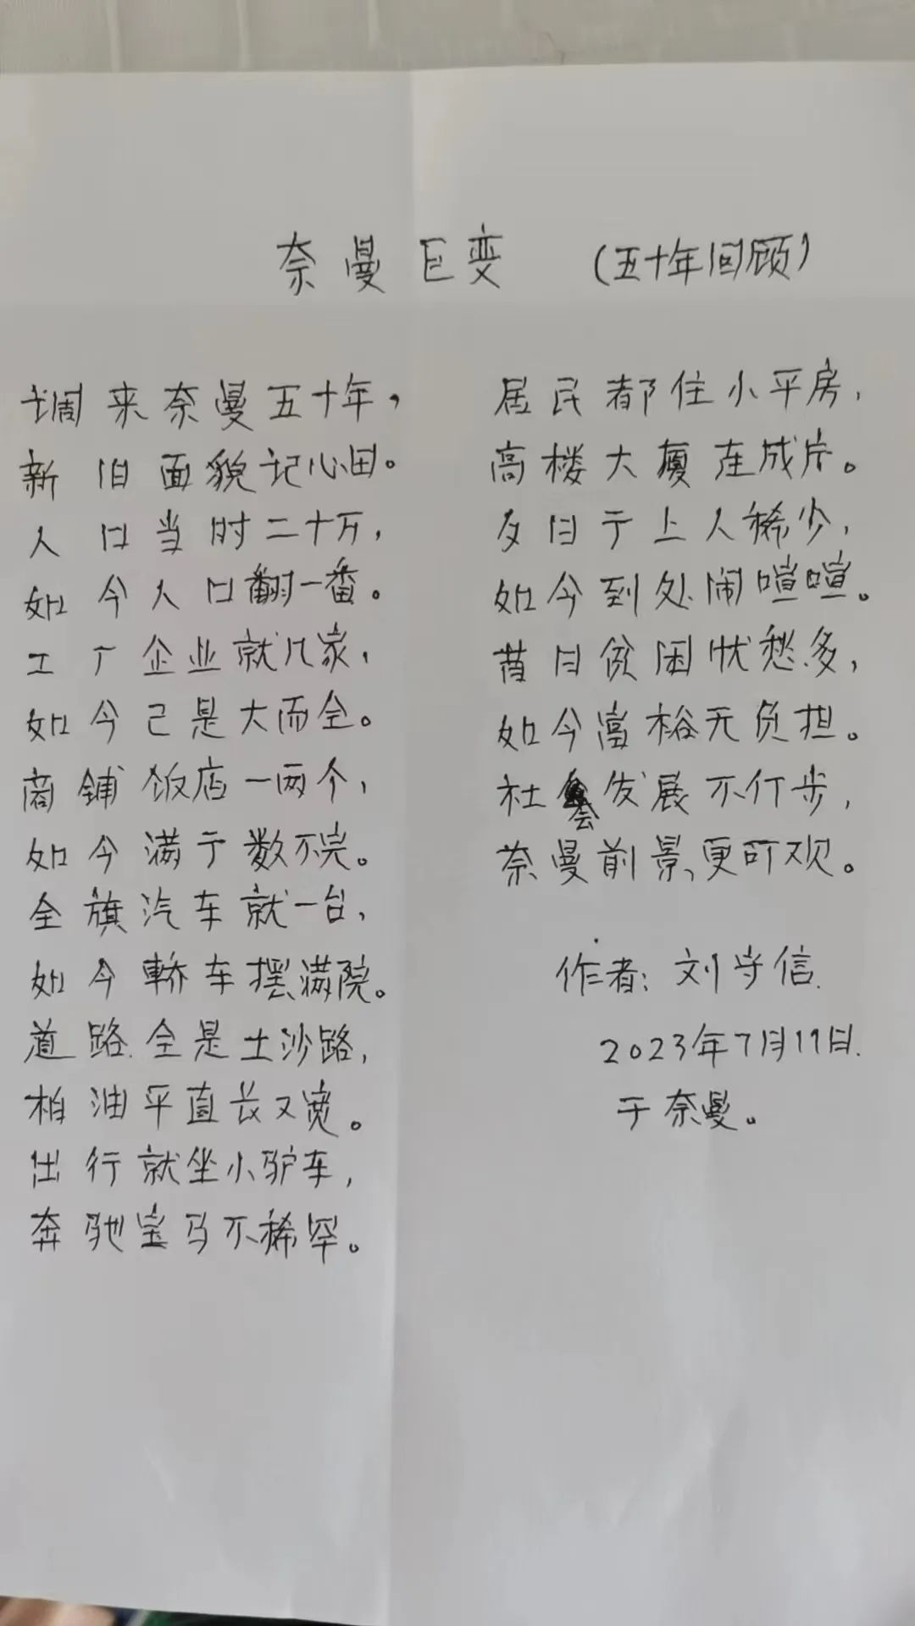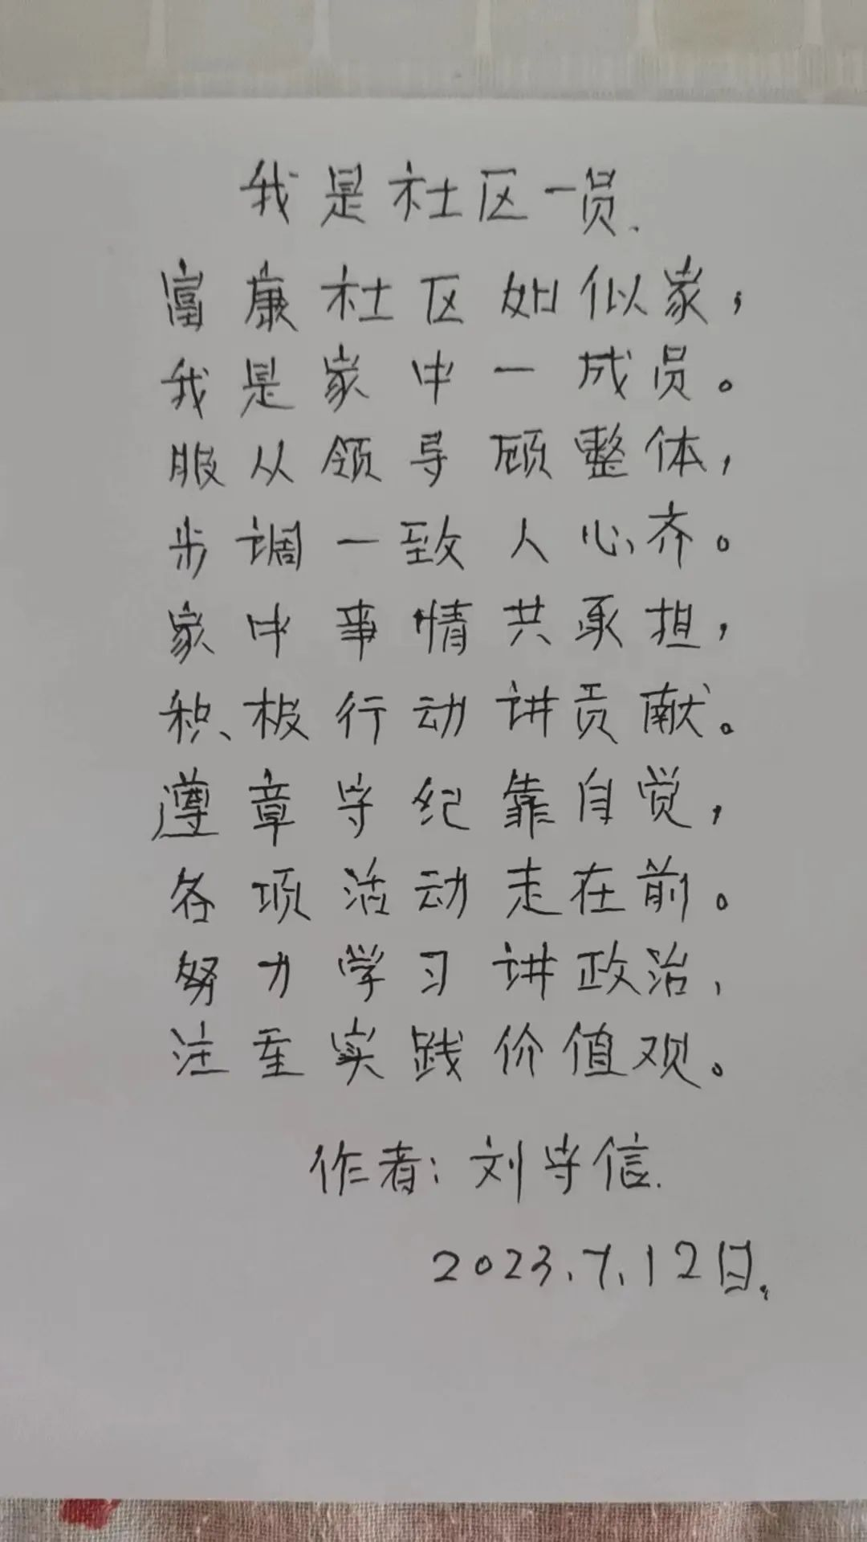

  “光荣在党近40年”荣誉背后是坚定的信仰之心。百年征程，这些与党相伴，走过半个世纪的党员，他们始终听党话、跟党走。新中国的发展离不开老一辈党员的艰苦奋斗、默默奉献。“革命理想高于天”！社区书记说：“我们以您为荣，不忘初心，为开创新时代的美好未来付出我们这一代人的才华和努力。”